FishBot 上下位机总体方案与通信/运动控制总结
适用对象：ROS2 机器人开发入门学生 + 授课教师 配套代码：本仓库 chapt9/fishbot_motion_control（下位机固件） 阅读建议：先看第 1 章建立整体框架，再按第 2~4 章逐步深入细节，最后看第 7 章明确自己要做什么
说明：本文档中的图使用 Mermaid 绘制，在 VSCode（安装 Markdown Preview Mermaid 插件）、Typora、GitHub 网页上均可直接渲染成图。

目录
- 总体方案：一张图看懂系统
- 链路一：cmd_vel → 电机执行（命令下发）
- 链路二：速度与位姿上报（/odom）
- 核心技术：micro-ROS / XRCE-DDS / agent
- 关键对比：上位机节点发布 vs ESP32 micro-ROS 发布
- 无线串口方案：ros_serial2wifi
- 学生未来工作与学习路线
- 工具软件与环境清单
- 附录：参数速查与常见坑

1. 总体方案：一张图看懂系统
整个系统分三层：上位机（大脑）→ 下位机（小脑）→ 传感器/执行器（手脚）。
flowchart LR
subgraph HOST["上位机 · Ubuntu + ROS2"]
direction TB
TEL["遥控 / Nav2<br/>发布 /cmd_vel"]
AG["micro_ros_agent<br/>XRCE-DDS 桥"]
APP["RViz / Nav2<br/>订阅 /odom、/scan"]
end
subgraph MCU["下位机 · ESP32 + micro-ROS"]
direction TB
NODE["节点 fishbot_motion_control<br/>订阅 /cmd_vel<br/>发布 /odom"]
PID["运动学 + PID 速度闭环"]
NODE --- PID
end
subgraph IO["执行器 / 传感器"]
direction TB
MOT["电机 + 编码器"]
LID["激光雷达"]
end
TEL -->|"/cmd_vel (Twist)"| AG
AG <-->|"XRCE-DDS over WiFi/UDP"| NODE
PID -->|"PWM -100~100"| MOT
MOT -->|"编码器脉冲"| PID
NODE -->|"/odom (Odometry)"| AG
AG --> APP
LID -->|"串口"| LIDW["雷达板固件<br/>串口转无线"]
LIDW -.->|"WiFi TCP/UDP"| RS2W["ros_serial2wifi<br/>生成虚拟串口"]
RS2W -.->|"/tmp/laserport"| APP

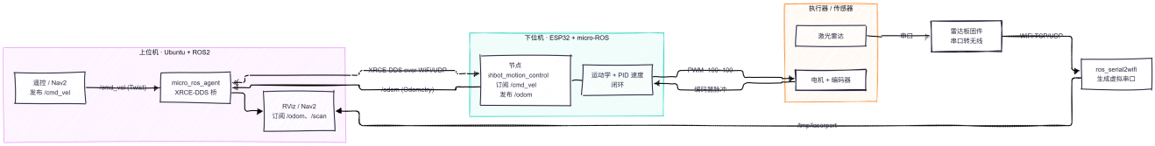
一句话理解整个方案：
- 上位机负责”决定去哪、走多快”，通过 /cmd_vel 下发速度指令；
- ESP32 负责”把速度变成轮子转动”，并实时把走过的位姿通过 /odom 上报；
- 两者之间靠 micro-ROS（XRCE-DDS over WiFi） 通信，ESP32 上不跑 DDS，通过上位机的 micro_ros_agent 接入 ROS2；
- 激光雷达走的是另一条独立通道（无线串口 ros_serial2wifi），不经过 ESP32 的 micro-ROS。

2. 链路一：cmd_vel → 电机执行（命令下发）

2.1 完整命令链路
flowchart LR
A["① 上位机发布<br/>/cmd_vel · Twist<br/>linear.x (m/s)<br/>angular.z (rad/s)"]
B["② XRCE-DDS / UDP<br/>micro_ros_agent :8888"]
C["③ ESP32 订阅回调<br/>twist_callback()<br/>ON_NEW_DATA"]
D["④ 运动学逆解<br/>左/右轮目标 mm/s"]
E["⑤ PID 设目标<br/>update_target()"]
A --> B --> C --> D --> E
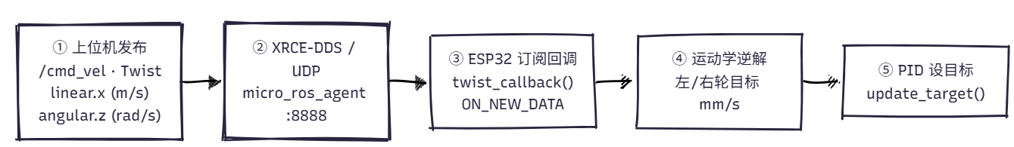

2.2 代码对应
① 上位机发布（/cmd_vel，单位 m/s、rad/s）
参考本仓库上位机发布示例：chapt3/topic_ws/src/demo_cpp_topic/src/turtle_circle.cpp
②③ 订阅与回调注册（chapt9/fishbot_motion_control/src/main.cpp）
rclc_subscription_init_best_effort(&sub_cmd_vel, &node,
ROSIDL_GET_MSG_TYPE_SUPPORT(geometry_msgs,msg,Twist), "/cmd_vel");
rclc_executor_add_subscription(&executor, &sub_cmd_vel, &msg_cmd_vel,
&twist_callback, ON_NEW_DATA); // 收到新消息才回调
④⑤ 回调里做单位换算 + 逆解 + 设 PID 目标
void twist_callback(const void * msg_in)
{
const geometry_msgs__msg__Twist* msg = (const geometry_msgs__msg__Twist*)msg_in;
target_linear_speed = msg->linear.x * 1000; // m/s → mm/s（之后全用毫米）
target_angular_speed = msg->angular.z; // rad/s 不变
kinematics.kinematics_inverse(target_linear_speed, target_angular_speed,
&out_left_speed, &out_right_speed);
pid_controller[0].update_target(out_left_speed); // 左轮目标
pid_controller[1].update_target(out_right_speed); // 右轮目标
}

2.3 运动学逆解（差速模型）
代码位置：chapt9/fishbot_motion_control/lib/Kinematics/Kinematics.cpp
左轮速度 = v − w · L / 2
右轮速度 = v + w · L / 2 （L 为轮距 = 175 mm）
直观理解：左转时（w > 0）左轮要慢、右轮要快，所以左轮减、右轮加。

2.4 闭环执行（loop() 每约 10ms 跑一圈）
flowchart LR
A["A 编码器读数<br/>getTicks()"]
B["B 算实际轮速<br/>脉冲 → mm/s"]
C["C PID 计算<br/>目标−实际 → PWM"]
D["D 驱动电机<br/>updateMotorSpeed()<br/>−100 ~ 100"]
A --> B --> C --> D
D -.->|"电机转动改变脉冲数（反馈）"| A
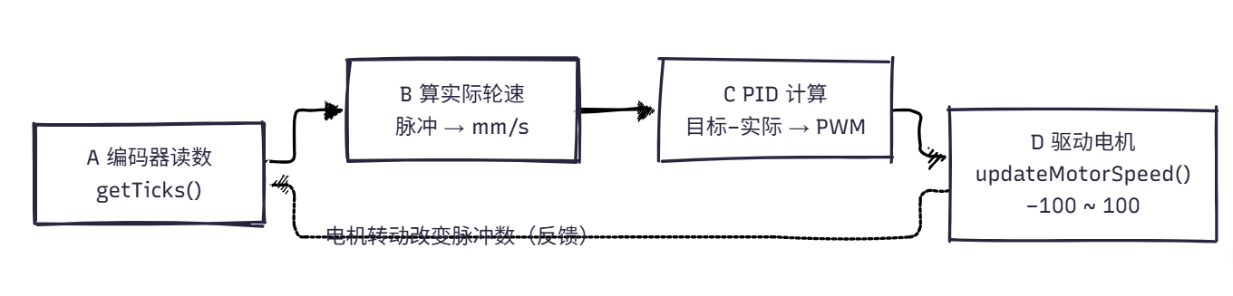
void loop()
{
delay(10);
// 1) 读编码器 → 算实际轮速（顺带更新里程计）
kinematics.update_motor_speed(millis(), encoders[0].getTicks(), encoders[1].getTicks());
// 2) PID：目标 vs 实际 → 输出 PWM
motor.updateMotorSpeed(0, pid_controller[0].update(kinematics.get_motor_speed(0)));
motor.updateMotorSpeed(1, pid_controller[1].update(kinematics.get_motor_speed(1)));
}
脉冲 → 速度（Kinematics.cpp）：
int16_t dt = current_time - last_update_time; // ms，真实时间差
delta_ticks[0] = left_tick - motor_param[0].last_encoder_ticks;
motor_param[0].motor_speed = (delta_ticks[0] * 105.805) / dt; // mm/s
105.805 的来历：轮径 65 mm，一圈 1930 脉冲 → 每脉冲 65π / 1930 = 0.105805 mm； 再 ×1000 把 “mm/ms” 折算成 “mm/s”，即系数 105.805。
PID 计算（PidController.cpp）：
error_ = target_ - current; // 目标轮速 − 实际轮速
error_sum_ += error_; // 积分（限幅 ±2500）
derror_ = prev_error_ - error_; // 微分
output = kp_*error_ + ki_*error_sum_ + kd_*derror_; // 结果限幅到 [-100, 100]
注意：PID 输出不是速度，而是 PWM 占空比百分比（−100~100），所以它是一个速度环。

3. 链路二：速度与位姿上报（/odom）

3.1 上行计算链
flowchart LR
A["① 编码器脉冲<br/>getTicks()"]
B["② 轮速<br/>Δ脉冲×105.805/dt<br/>→ mm/s"]
C["③ 正解<br/>v=(L+R)/2<br/>w=(R−L)/L_轮距"]
D["④ 位姿积分<br/>yaw+=w·dt<br/>x+=Δd·cos; y+=Δd·sin"]
E["⑤ 定时发布<br/>timer 50ms → /odom"]
A --> B --> C --> D --> E
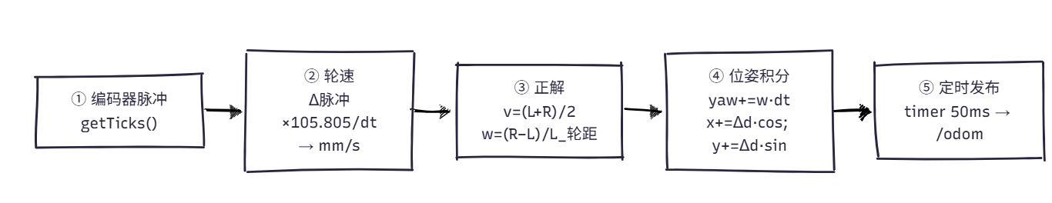

3.2 关键代码
正解（轮速 → 整车速度）（Kinematics.cpp）：
*out_linear_speed = (left_speed + right_speed) / 2; // mm/s
*out_angular_speed = (right_speed - left_speed) / wheel_distance; // mm/s ÷ mm = rad/s
位姿积分（航迹推算）（Kinematics.cpp）：
float dt_s = float(dt) / 1000.0; // ms → s
odom.linear_speed = odom.linear_speed / 1000.0; // mm/s → m/s
odom.angle += odom.angular_speed * dt_s; // 角度积分
TransAngleInPI(odom.angle, odom.angle); // yaw 拉回 [-π, π]
float delta_distance = odom.linear_speed * dt_s; // m
odom.x += delta_distance * cos(odom.angle);
odom.y += delta_distance * sin(odom.angle);
组包并发布（main.cpp 的 timer_callback，50ms / 20Hz）：
odom_t odom = kinematics.get_odom();
int64_t stamp = rmw_uros_epoch_millis();
msg_odom.header.stamp.sec = stamp / 1000;
msg_odom.header.stamp.nanosec = (stamp % 1000) * 1e6;
msg_odom.pose.pose.position.x = odom.x;
msg_odom.pose.pose.position.y = odom.y;
msg_odom.pose.pose.orientation.w = cos(odom.angle * 0.5); // yaw → 四元数
msg_odom.pose.pose.orientation.z = sin(odom.angle * 0.5);
msg_odom.twist.twist.linear.x = odom.linear_speed; // m/s
msg_odom.twist.twist.angular.z = odom.angular_speed; // rad/s
rcl_publish(&pub_odom, &msg_odom, NULL);

3.3 nav_msgs/Odometry 字段映射表
消息字段 | 来源 / 公式 | 单位
header.stamp | rmw_uros_epoch_millis()：sec=ms/1000，nanosec=(ms%1000)×1e6 | 秒
header.frame_id | 固定字符串 "odom" | —
child_frame_id | 固定字符串 "base_footprint" | —
pose.position.x / y | odom.x / odom.y（航迹推算积分值） | m
pose.orientation.w / z | cos(yaw/2) / sin(yaw/2)，x=y=0（纯 2D） | 四元数
twist.linear.x | odom.linear_speed（已 /1000） | m/s
twist.angular.z | odom.angular_speed | rad/s

3.4 两个频率不要搞混
环节 | 频率 | 位置
位姿积分 | 约 100 Hz | loop() 里，随 update_motor_speed() 调用
里程计上报 | 20 Hz | 独立 timer（50 ms）
积分更快、上报更慢——上报只是对最新积分值的”采样快照”。

4. 核心技术：micro-ROS / XRCE-DDS / agent

4.1 一条 /odom 报文的完整流转
flowchart LR
subgraph ESP["ESP32 侧（XRCE-DDS Client）"]
direction TB
S1["1 定时器触发<br/>timer_callback()"]
S2["2 组包发布<br/>rcl_publish()"]
S3["3 序列化<br/>rmw_micro → CDR"]
S4["4 XRCE 打包"]
S1 --> S2 --> S3 --> S4
end
BR["WiFi / UDP<br/>→ 192.168.1.103:8888"]
subgraph HOST2["上位机侧（DDS 网络）"]
direction TB
H1["5 agent 接收<br/>解 XRCE 包"]
H2["6 反序列化<br/>还原 Odometry"]
H3["7 代发到 DDS<br/>Fast-DDS → /odom"]
H4["8 订阅者回调"]
H1 --> H2 --> H3 --> H4
end
S4 --> BR --> H1
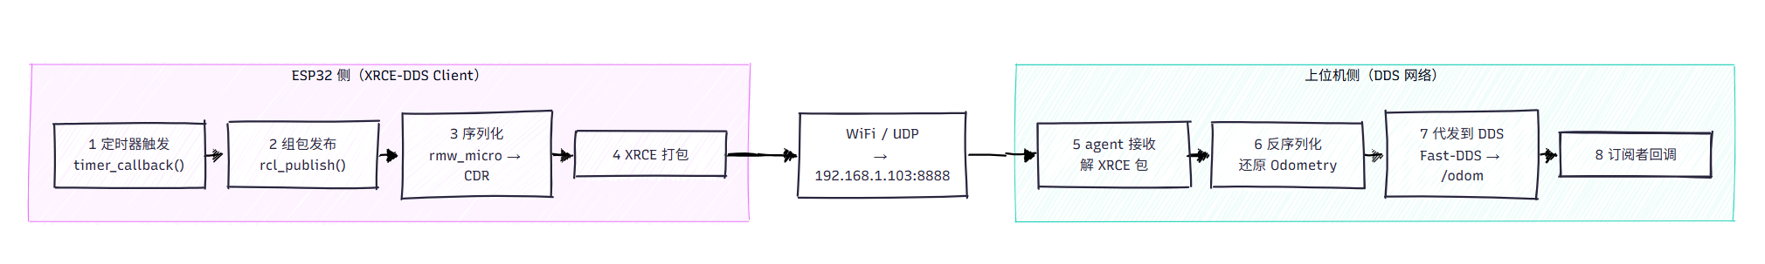
两个必须记住的结论：
- 真正的 DDS 网络边界在第 5~6 步。ESP32 侧只是”打包 + 发送”，本身不是 DDS 参与者；接入 DDS 是 agent 干的。
- agent 是单点。agent 一断，第 5 步往后全部失败，上位机自然订阅不到。

4.2 为什么要这么设计
- ESP32 资源有限（RAM 小、怕堆碎片、要硬实时），跑不动完整 DDS，所以用轻量的 XRCE-DDS 客户端；
- 把复杂的 DDS 发现、网络传输放在性能充足的上位机 agent 上；
- 结果：开发者在上位机和 ESP32 上写的代码形状很像，但底层机制完全不同（见下一章）。

5. 关键对比：上位机节点发布 vs ESP32 micro-ROS 发布

5.1 代码表象：很像
上位机（chapt3/topic_ws/.../turtle_circle.cpp，C++）：
publisher_ = this->create_publisher<geometry_msgs::msg::Twist>("/turtle1/cmd_vel", 10);
...
publisher_->publish(msg);
ESP32（main.cpp，C）：
rclc_publisher_init_best_effort(&pub_odom, &node,
ROSIDL_GET_MSG_TYPE_SUPPORT(nav_msgs,msg,Odometry), "/odom");
rcl_publish(&pub_odom, &msg_odom, NULL);

5.2 机制本质：完全不同
维度 | 上位机节点（rclcpp / rclpy） | ESP32（micro-ROS）
语言 / 库 | C++ 或 Python，rclcpp / rclpy | 纯 C，rcl + rclc（micro-ROS client）
底层中间件 | rmw → 直接跑 DDS（Fast-DDS），组播自动发现 | rmw_micro → XRCE-DDS Client，经 UDP 发给 agent
网络角色 | DDS 网络里的对等参与节点 | 只与 agent 单点相连，不是 DDS 参与者
谁真正发出 | publish() 直接写进 DDS | 发 XRCE 给 agent，由 agent 代发
内存模型 | 动态分配 / 堆 / 异常 / STL 容器 | 静态 + 自定义 allocator，无异常，防堆碎片
消息内存 | msg 自动构造析构 | 需手动初始化，字符串用 micro_ros_string_utilities_set
建发布者 | create_publisher<T>(topic, 10) | rclc_publisher_init_best_effort() + ROSIDL_GET_MSG_TYPE_SUPPORT
发布调用 | publisher_->publish(msg) | rcl_publish(&pub, &msg, NULL)
定时器 / 执行 | create_wall_timer + rclcpp::spin，可多线程 | rclc_timer_init_default + rclc_executor_spin，句柄数须预先算好
时间来源 | get_clock().now() 系统时钟 | rmw_uros_epoch_millis()，须先与 agent 同步

5.3 相同点（保证两边能互通）
- 消息类型来自同一份 .msg，序列化格式一致；
- 话题名必须完全一致（如 /cmd_vel、/odom）；
- QoS 语义相通（micro-ROS 的 best_effort 对应 DDS 的 BEST_EFFORT）。
一句话记忆：上位机节点是”本地居民”，ESP32 是通过”代理(agent)“才能寄信的”外地人”。收信人看到的信一样，但寄信路径不同。

6. 无线串口方案：ros_serial2wifi

6.1 它解决什么问题
激光雷达的原始数据是串口输出的。如果雷达板离上位机较远，用 USB 线不方便，就把串口数据通过 WiFi 传出去，再在 Ubuntu 上”还原成一个虚拟串口文件”，这样原有串口雷达驱动完全不用改。

6.2 链路图
flowchart LR
subgraph ESP2["雷达板侧"]
direction TB
R1["雷达原始数据<br/>串口输出"]
R2["雷达板固件<br/>串口 → 无线 TCP<br/>server_ip=上位机IP"]
R1 --> R2
end
W["WiFi<br/>同一局域网<br/>TCP :8889"]
subgraph UB["上位机 · Ubuntu + ROS2"]
direction TB
U1["tcp_server<br/>生成虚拟串口<br/>/tmp/laserport"]
U2["雷达 ROS2 驱动<br/>读 /tmp/laserport<br/>→ 发布 /scan"]
U1 --> U2
end
R2 --> W --> U1
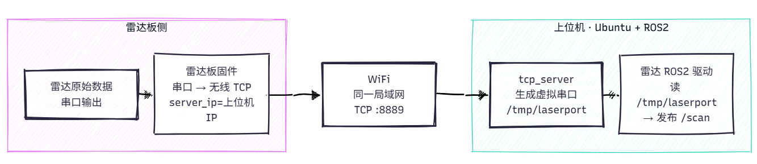
原理：ros_serial2wifi 内部用 Linux 的伪终端 pty 造出一对虚拟串口，再把从网络收到的数据写进去，于是 /tmp/laserport 看起来就是一个真实串口。

6.3 新手完整体验步骤
⚠️ 前提：必须在 Ubuntu / Linux 上（pty 是 Linux 特性，Windows 原生跑不了）。
准备 1. 确认上位机 IP：ip addr show 或 hostname -I 2. 雷达板烧录”串口转 TCP”固件，把 server_ip 填成上位机 IP、端口 8889 3. 保证雷达板和上位机连同一个 WiFi，用 ping 确认互通
拉取并编译
mkdir -p ~/fishbot_ws/src
cd ~/fishbot_ws/src
git clone https://gitee.com/fishros/ros_serial2wifi.git
cd ~/fishbot_ws
colcon build
source install/setup.bash
启动虚拟串口服务
ros2 run ros_serial2wifi tcp_server
# 参数默认为：tcp_port=8889, serial_port=/tmp/laserport
# 也可显式指定：
# ros2 run ros_serial2wifi tcp_server --ros-args -p tcp_port:=8889 -p serial_port:=/tmp/laserport
启动后日志：
TCP端口:8889，已映射到串口设备:/tmp/laserport
等待接受连接..
雷达板连上后会显示 来自192.168.x.x的连接已建立。
验证虚拟串口
ls -l /tmp/laserport # 应指向 /dev/pts/N
sudo cat /tmp/laserport | xxd | head # 能看到雷达数据字节流
接雷达 ROS2 驱动
ros2 launch ltme_node ltme-02a.launch.py # 串口参数填 /tmp/laserport
验证
ros2 topic list # 应出现 /scan
ros2 topic echo /scan --once
rviz2 # 加 LaserScan，Fixed Frame 设 laser/lidar
UDP 版（可选）
ros2 run ros_serial2wifi udp_server --ros-args -p udp_port:=8889 -p serial_port:=/tmp/laserport

6.4 没有硬件也能体验（推荐先做）
用 nc 假装雷达板，验证通路：
# 终端 A（上位机）
ros2 run ros_serial2wifi tcp_server
# 终端 B（假装雷达板）
nc 127.0.0.1 8889
hello
# 终端 C（当雷达驱动）
sudo cat /tmp/laserport # 会看到 hello
反向：echo test > /tmp/laserport，终端 B 会收到 test。双向通了即成功。

7. 学生未来工作与学习路线

7.1 推荐推进顺序（由易到难）
flowchart TD
S0["第 0 步：环境搭好<br/>PlatformIO 编译烧录成功<br/>串口能看到日志"]
S1["第 1 步：跑通通信<br/>ESP32 与 agent 连上<br/>ros2 node list 能看到节点"]
S2["第 2 步：开环控速<br/>cmd_vel → 电机转<br/>暂不加编码器"]
S3["第 3 步：速度闭环<br/>加编码器 + PID<br/>轮速稳定跟随目标"]
S4["第 4 步：里程计上报<br/>/odom 能发布<br/>RViz 里位姿能走"]
S5["第 5 步：接激光雷达<br/>ros_serial2wifi<br/>/scan 出来"]
S6["第 6 步：上位机建图导航<br/>slam_toolbox / Nav2"]
S7["第 7 步：调参优化<br/>PID 整定、积分方法、协方差"]
S0 --> S1 --> S2 --> S3 --> S4 --> S5 --> S6 --> S7
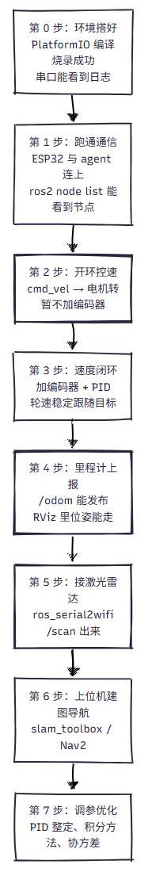

7.2 每一步的验收标准
步骤 | 验收标准 | 关键命令
环境 | 编译无报错、烧录成功 | PlatformIO Build / Upload
通信 | 上位机能看到节点与话题 | ros2 node list / ros2 topic list
开环 | 发速度指令轮子会转 | ros2 topic pub /cmd_vel ...
闭环 | 实测轮速跟随设定值 | 串口打印 speed1/speed2
里程计 | RViz 里机器人位姿大致正确 | ros2 topic echo /odom
雷达 | RViz 能看到点云 | ros2 topic echo /scan --once
建图 | 能出来一张完整地图 | slam_toolbox + RViz

7.3 可深入的方向（进阶课题）
- PID 调参：观察 kp / ki / kd 对超调、稳态误差的影响，做对比实验；
- 积分方法改进：把当前一阶积分换为中点积分 / Runge-Kutta，对比转弯时的位姿误差；
- 里程计完善：补上 pose.covariance / twist.covariance（否则 EKF、AMCL 无法正常工作）；
- 多传感器融合：让 /odom + /scan 进 EKF / AMCL；
- 自定义消息：自己写 .msg，两边都要改类型支持，理解序列化；
- QoS 实验：把 best_effort 换成 reliable，观察弱网下的表现差异。

8. 工具软件与环境清单

8.1 软件清单
类别 | 软件 / 工具 | 用途 | 获取方式
下位机开发（主） | VSCode + PlatformIO IDE 插件 | 编译、烧录、串口监视 ESP32 固件 | VSCode 插件市场
下位机开发（备） | Arduino IDE + micro-ROS Arduino 库 | 备选开发方式 | 官网下载
MicroPython 实验 | Thonny | 若改走 MicroPython 路线 | thonny.org
ESP32 烧录工具 | esptool（Python 包） | 刷固件、擦 Flash | pip install esptool
上位机系统 | Ubuntu 22.04（或 24.04） | 跑 ROS2 | 官网镜像
上位机框架 | ROS2 Humble | 上位机节点、话题、导航 | apt 安装
通信桥 | micro_ros_agent | ESP32 ↔ ROS2 桥接 | apt install ros-humble-micro-ros-agent
无线串口 | ros_serial2wifi | 雷达串口转 WiFi | git clone（见第 6 章）
串口调试 | minicom / picocom | 看串口原始数据 | apt 安装
网络调试 | netcat(nc) / socat / xxd | 验证 TCP/UDP、看原始字节 | apt 安装
可视化 | RViz2 / rqt | 看点云、位姿、话题 | 随 ROS2 安装
仿真（可选） | Gazebo + ros_gz_bridge | 无硬件时仿真 | apt 安装
版本管理 | git | 代码管理 | apt 安装
注意：PlatformIO（C/C++）和 Thonny（MicroPython）是两条不同路线。本项目固件是 C++（framework = arduino），必须用 PlatformIO 或 Arduino IDE，不能用 Thonny 编译。Thonny 只适合另起炉灶玩 MicroPython。

8.2 硬件清单
硬件 | 说明
ESP32 开发板 | 下位机主控，本项目用 esp32dev
电机 + 电机驱动 | 两轮差速，MCPWM 驱动
编码器电机 | 用于测速与里程计计算（1930 脉冲/圈）
激光雷达 | 串口输出，如 LTME 系列
雷达板 | 带 WiFi 的 MCU，负责”串口转无线”
电源 | 电池 / 稳压模块
路由器 / 热点 | 保证雷达板、ESP32、上位机在同一局域网

8.3 环境搭建顺序建议
- 装 Ubuntu → 装 ROS2 → 验证 ros2 run demo_nodes_cpp talker 能跑；
- 装 PlatformIO 插件 → 打开 chapt9/fishbot_motion_control → 编译烧录成功；
- 装 micro_ros_agent → 用 agent 连上 ESP32；
- 拉取并编译 ros_serial2wifi → 虚拟串口通路打通；
- 装 RViz2 → 能看到 /odom 和 /scan。

9. 附录：参数速查与常见坑

9.1 参数速查表
参数 | 值 | 说明
轮径 | 65 mm | 用于脉冲 → 距离换算
一圈脉冲数 | 1930 | 编码器分辨率的来源
每脉冲距离 | 0.105805 mm | 65π / 1930
速度换算系数 | 105.805 | 0.105805 × 1000，用于脉冲 → mm/s
轮距 L | 175 mm | 差速运动学参数
PID：kp / ki / kd | 0.625 / 0.125 / 0.0 | 两轮相同
PID 输出限幅 | −100 ~ 100 | 即 PWM 占空比百分比
PID 积分限幅 | ±2500 | 防止积分饱和
agent IP / 端口 | 192.168.1.103 : 8888 | WiFi 传输配置
雷达虚拟串口 / 端口 | /tmp/laserport : 8889 | ros_serial2wifi
loop() 周期 | 约 10 ms | 控制周期约 100 Hz
里程计定时器 | 50 ms | 上报频率 20 Hz
串口波特率 | 115200 | monitor_speed
电机引脚 | M0: 22/23，M1: 12/13 | attachMotor
编码器引脚 | E0: 32/33，E1: 26/25 | init
执行器句柄数 | 2 | 1 订阅 + 1 定时器

9.2 常见坑（照着查）
- 单位必须统一：上位机进来是 m/s，回调里立刻 ×1000 变 mm/s，之后全链路都用 mm/s，PID 的”目标”和”实际”才能直接相减。
- num_handles 要算准：执行器句柄数 = 订阅数 + 定时器数，本项目是 2，写错直接跑不起来。
- agent 是单点：agent 挂了，所有话题都消失。
- 时间戳需要同步：rmw_uros_epoch_millis() 依赖与 agent 的时钟同步，启动时要等同步完成。
- 端口别混：micro_ros_agent 用 8888，ros_serial2wifi 用 8889。
- 虚拟串口是临时的：/tmp/laserport 每次启动服务会重建，所以先起 tcp_server，再起雷达驱动。
- Windows 跑不了 ros_serial2wifi：依赖 Linux 的 pty。
- 协方差没填：当前 /odom 的协方差全是 0，接 EKF/AMCL 前要补。
- 航迹推算会漂：纯编码器积分没有外部修正，跑久了 x,y,yaw 会累积误差。
- Thonny 不能编译本项目：本项目是 C++ 固件。

附：本项目关键文件索引
文件 | 作用
chapt9/fishbot_motion_control/src/main.cpp | 下位机主程序：micro-ROS 节点、订阅/发布、主循环
chapt9/fishbot_motion_control/lib/Kinematics/Kinematics.cpp | 运动学正解/逆解、轮速计算、里程计积分
chapt9/fishbot_motion_control/lib/PidController/PidController.cpp | PID 控制器实现
chapt9/fishbot_motion_control/platformio.ini | PlatformIO 工程配置与依赖
chapt9/fishbot_motion_control/test/9.4.1 ~ 9.4.3.cpp | 分阶段教学示例（逐步加功能）
chapt9/fishbot_motion_control/README.md | 脉冲当量计算说明
chapt3/topic_ws/src/demo_cpp_topic/src/turtle_circle.cpp | 上位机发布者示例（对照用）
文档结束。按第 1 章的图理解整体，再按第 2、3 章的图逐段展开代码，最后用第 7、8 章收尾完成任务。

